TRƯỜNG THPT VIỆT ĐỨC HÂN HOAN CHÀO ĐÓN NĂM HỌC MỚI
Sáng ngày 5 tháng 9 năm 2019, hòa cùng không khí của ngày hội Toàn dân đưa trẻ đến trường, trường THPT Việt Đức đã tổ long trọng tổ chức lễ khai giảng chào mừng năm học mới – năm học 2019- 2020. Buổi lễ có 95 cán bộ giáo viên, nhân viên và hơn 1.350 học sinh của Nhà trường tham dự.
Đại diện Lãnh đạo Huyện Ủy, ông Nguyễn Xuân Bính- Ủy viên thường vụ, Phó Bí thư Huyện Ủy Cư Kuin đã đọc thư của Tổng Bí Thư, Chủ Tịch nước Nguyễn Phú Trọng và phát biểu chỉ đạo, định hướng mục tiêu phấn đấu trong công tác giáo dục của Nhà trường trong năm học mới. Bên cạnh đó tập thể Hội đồng Sư phạm Nhà trường còn được đón nhận sự quan tâm, động viên của Lãnh đạo UBND xã Ea Tiêu, Đại diện Hội cha mẹ học sinh toàn trường trong ngày lễ khai giảng.

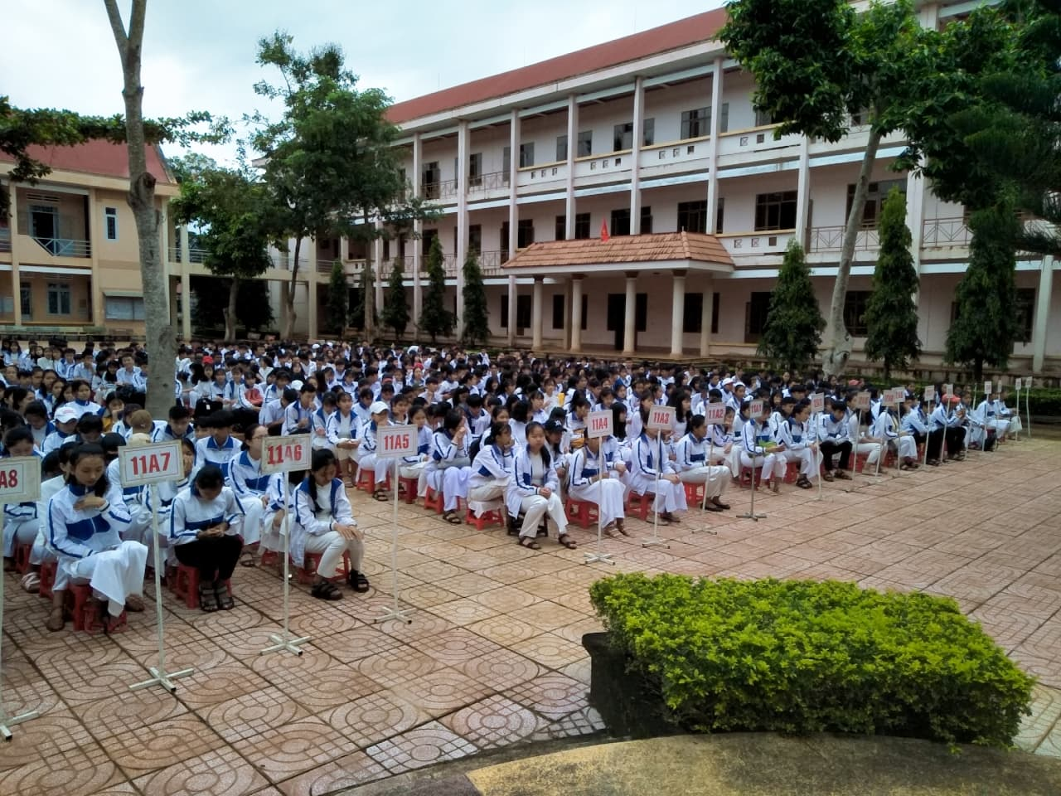

Ảnh: Học sinh Nhà trường trong buổi lễ khai giảng

Trên tinh thần phấn khởi, quyết tâm của năm học mới, trong diễn văn khai giảng, ông Văn Thành Sơn- Bí thư Đảng bộ, Hiệu Trưởng Nhà trường đã thể hiện sự quyết tâm phấn đấu cao của tập thể CB- CCVC và học sinh Nhà trường: “…sẽ quyết tâm khắc phục những khó khăn, hạn chế của những năm trước, phát huy những thành quả của năm học vừa qua, tiếp tục thực hiện có hiệu quả các cuộc vận động và các phong trào thi đua trong nhà trường; thực hiện linh hoạt, sáng tạo kế hoạch giáo dục; tiếp tục tập trung các nguồn lực để đổi mới căn bản và toàn diện giáo dục. Trọng tâm là nâng cao hiệu lực hiệu quả công tác quản lý giáo dục nhằm thay đổi tích cực chất lượng và hiệu quả giáo dục toàn diện. Xây dựng môi trường giáo dục lành mạnh, an toàn kết hợp chặt chẽ giữa nhà trường với gia đình và xã hội. Đổi mới phương pháp dạy học, đổi mới kiểm tra, đánh giá kết quả học tập của học sinh, từng bước tiếp cận quy trình dạy học mới, tiên tiến, hiện đại là giải pháp trong tâm của năm học. Trường THPT Việt Đức phải thực sự là một trong những đơn vị đi đầu trong việc thay đổi quan niệm dạy – học, lấy học sinh làm trung tâm, xây dựng môi trường học tập thân thiện, khơi dậy tiềm năng sáng tạo của học sinh”.

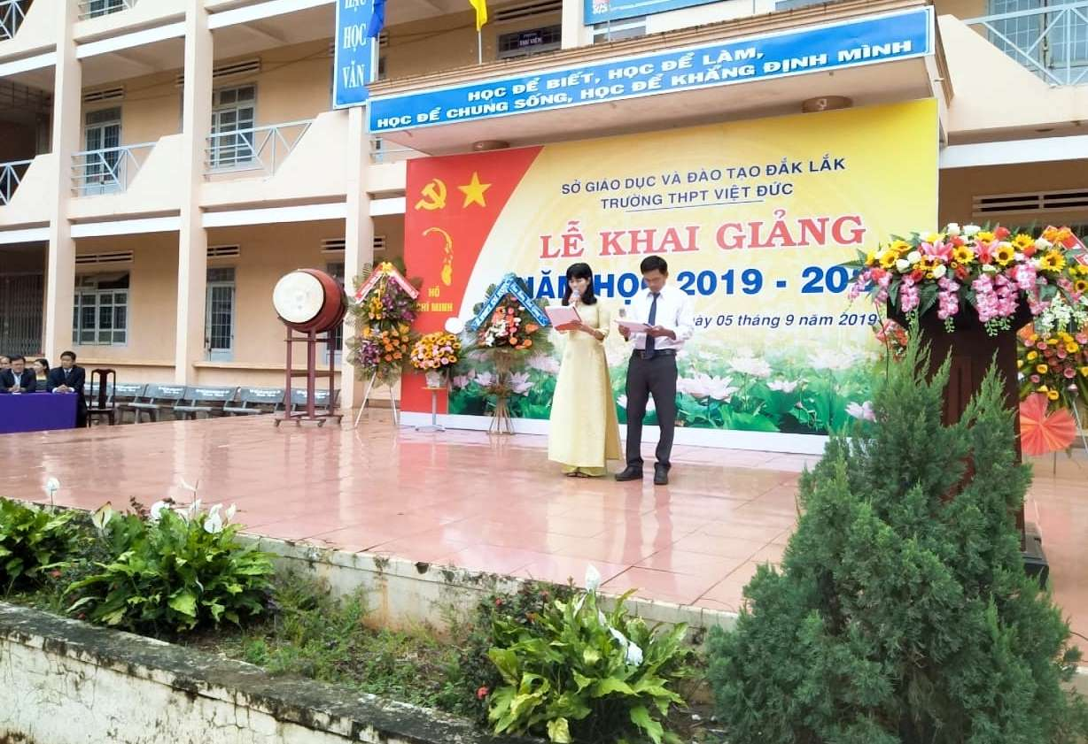

Không khí của buổi lễ cùng với sự quyết tâm của thầy trò trường THPT Việt Đức đánh dấu bước khởi đầu đầy niềm tin tưởng hy vọng về kết quả tốt đẹp của năm học 2019- 2020.

BAN TRUYỀN THÔNG NHÀ TRƯỜNG

